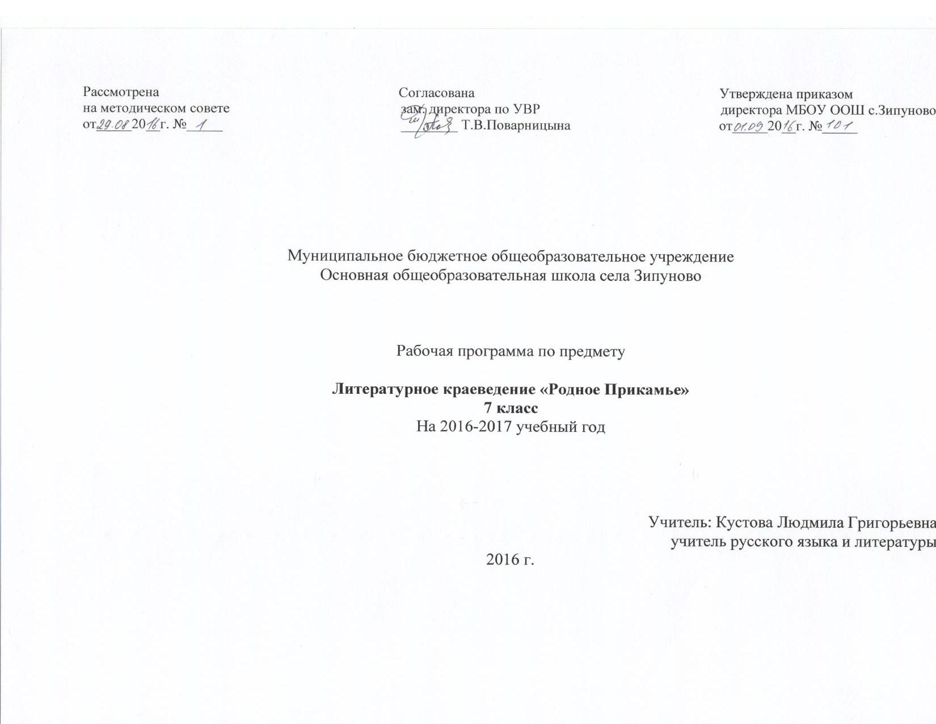

**Пояснительная записка**

Но более всего любовь к родному краю Меня томила, мучила и жгла…

С. Есенин.

Краеведение своими корнями уходит в далекое прошлое. У всех народов, во все времена были люди, которые хорошо знали окружавшую их местность, ее природу, прошлое и современную жизнь, фольклор. Безвестные народные «краезнатцы» были знатоками родных мест. Свои знания историче­ского, географического, культурного характера устно или в различных документах они передавали последующим поколениям, тем самым сохраняя преемственность в материальной и духовной куль­туре народов.

Академик Д.С. Лихачев пишет: «Многое связывает человека с местом, где он родился и вы­рос. Родной край, его люди, природа, пройдя через сознание… становится частью человеческой судьбы. Где бы мы ни жили, на каком бы языке ни говорили, Россия - наша общая, большая единст­венная Отчизна». У каждого из нас есть еще «свой, милый сердцу уголок» земли, место, в котором мы родились - и он несравним ни с чем другим. Это наш порог жизни, наша малая Родина. Приоб­щение к духовно-культурным ценностям малой родины, формирование патриотического отношения к отчизне самым тесным образом связано с открытием литературы родного края. Литература помога­ет познать край, а край, в свою очередь,- познать литературу и тех, кто создает ее: ведь именно в крае, где жил и творил писатель, в первую очередь отлагаются многие документы и свидетельства, которые способствуют уяснению тех или иных сторон биографии, его творчества.

Уроки литературного краеведения в 7 классе проводятся за счет часов регионального компо­нента. Данный курс рассчитан на 35 часов.

Важность литературного краеведения заключается в том, что оно, расширяя и обогащая зна­ния школьников о родных местах, прививает им любовь и уважение к истории родного края, помога­ет полнее ощутить и осознать связь литературы с жизнью.

Основная цель уроков литературного краеведения - способствовать духовному становле­нию личности, формированию ее нравственных позиций, эстетического вкуса, совершенствованию владения речью на основе изучения произведений прозаиков и поэтов, чье творчество связано с Пермским краем.

Цель курса определяет характер конкретных задач:

* расширить и обогатить знания учащихся о литературе и культуре родного края;
* сформировать у учащихся представление об основных периодах становления и развития ли­тературы родного края;
* развить практические навыки исследовательской работы с литературно-краеведческим мате­риалом;
* воспитать любовь к родному краю, к родной культуре.

В результате освоения курса ученик должен знать:

* взаимосвязь литературы с историей и культурой родного края;
* характерные особенности эпохи, отражѐнные в изученном произведении;
* авторов, название и содержание изученных произведений;
* жанровые особенности изученных произведений;
* историю создания произведения;

уметь:

* анализировать и оценивать произведение как художественное целое;
* выявлять авторское отношение к изображаемому и давать произведению личностную оценку;
* пересказывать узловые сцены и эпизоды изученного произведения;
* давать устный и письменный развѐрнутый (аргументированный) ответ о произведении;
* писать отзыв о произведении;
* составлять рассказ об авторе произведения;
* подготавливать доклад, сообщение, эссе об авторе или произведении;
* выразительно читать произведения или фрагменты, в том числе выученные наизусть;
* делать обзор книг по литературному краеведению;
* работать со справочной литературой.

Содержание программы

**Тема 1.** Введение. Литературное краеведение как учебный предмет.

Особенности литературного краеведения. Пермский край - край литературный.

**Тема 2.** Устное народное творчество Прикамской земли.

Жанры устного народного творчества Пермского края: малые жанры (потешки, перевертыши, долго-говорки), песни, предания, легенды.

**Тема 3.** Фольклорные произведения уральских авторов.

**Тема 4.** Из истории города Перми.

**Тема 5.** Литература 18 века.

**Тема 6.** Из литературы 20 века.

**Тема 7.** Стихи о родной природе.

**Календарно – тематическое планирование**

|  |  |  |  |  |
| --- | --- | --- | --- | --- |
| **№**  **урока** | **Тема урока** | **Темы и произ­ведения ос­новной про­граммы** | **Формы организации учебного занятия** | **Творческие работы учащихся** |
| **1.** | **Введение. Литературное краеведение как учебный предмет. Пермский характер.** | **Введение. Лите­ратура как искус­ство слова.** | Учебная лекция. | Тезисы лекции |
| **2**. | **Из истории заселения Прикамья. Предания о Пере-богатыре.** | **Устное народное творчество** | Беседа, сообщения уча­щихся. | Собрать фольклорные произведения своей ме­стности |
| 3. | Предание « Борьба Перы –богатыря против графа Строганова». |  | Лекция учителя, сообще­ния учащихся | Сообщение о графе Строганове |
| 4. | Быт пермяков в преданиях о Пере-богатыре |  | Чтение преданий, беседа,  сообщение учащихся | Работа с картой Пермского края |
| **5.** | **Правда и вымысел в «Сказке присказке про родной Урал» Е. Пермяка** | **Фольклорные произведения уральских авторов** | **Л**екция учителя, сообще­ния учащихся, провероч­ная работа | Сообщение о Е.Пермяке |
| 6. | А.Домнин «Кончина Святогора» |  | Лекция учителя, беседа | Сообщение о А.М. Домнине |

|  |  |  |  |  |
| --- | --- | --- | --- | --- |
| 7. | Жизнь коми-пермяцкого народа в сказании «Кудым –Ош» А. Домнина |  | Лекция учителя, сообще­ния учащихся |  |
| **8-9** | Художественные особенности легенды П.Ф. Кулешова «Ермак и Каин» |  | Лекция учителя, беседа | Сообщение о П. Кулешове |
| 10. | П.Ф. Кулешов Легенда «Ох, Анна!» |  | Беседа, выразительное  чтение эпизодов, разные  виды пересказа | Сочинение-размышление по теме: «Что такое выбор жиз­ни? Как я это понимаю?» или «В чем смысл жиз­ни?» |
| 11-12 | Фольклорные приёмы в «Песне о ныробском узнике» С.А.Ильина | . | Лекция учителя, беседа, сообщения учащихся | Сообщение о С.Ильине |
| **13** | **Из истории Перми. Урал в царствование Петра1** | **История Перми** | Лекция учителя, беседа | Сообщение о Петре 1 |
| 14 | Образование Перми |  | Сообщение учащихся, бе­седа по рассказу | Составление заметки в газету |
| 15 | Д.Д.Смышляев «Из прошлого» |  | Беседа | Письменная работа «В чем смысл рассказа?» |

|  |  |  |  |  |
| --- | --- | --- | --- | --- |
| 16 | Н.И.Новиков «Пермь через десять лет» |  | Лекция учителя, беседа |  |
| 17 | В.Н.Татищев «Разговор двух приятелей» |  | Выставка книг, сообщения беседа | Отзыв |
| 18 | Основные темы стихов И.И. Варакина |  | Выразительное чтение стихов, сообщения уча­щихся | Чтение стихов наизусть |
| **19** | **Литература 18 века. Пермь в судьбе декабристов** | **Литература 18 века** | Выставка книг, сообщения  учащихся о прочитанных  книгах, беседа |  |
| 20 | А.Е. Розен «Записки декабристов» |  | Беседа | Сообщения учащихся |
| 21 | Из писем и записок жён декабристов |  | Лекция учителя | Запись тезисов лекции |

|  |  |  |  |  |
| --- | --- | --- | --- | --- |
| **22** | **Литература 20 века. М. Горький « В людях»** | **Литература 20 века** | Сообщения учащихся | Сбор материалов о писа­теле, оформление |
| 23 | Роль книги «В людях»в жизни М. Горького |  | Сообщения учащихся, ,беседа | Анализ имеющихся ма­териалов о писателе, обновление. |
| 24 | К.Д.Носилов «За саранками» |  | Презентация, беседа | Анализ имеющихся ма­териалов о писателе, обновление. |
| 25-26 | М.А.Осоргин «Детство» |  | Беседа |  |
| 27 | А.С.Грин «Автобиографическая повесть» |  | Обмен мнениями. |  |
| 28 | Слова-образы в лирике В.Каменского |  | Выразительное чтение стихов, обмен мнениями |  |
| 29-30 | «Затем» В. Астафьева |  | Беседа | Анализ имеющихся материалов о писателе, обновление |
| 31 | Комизм рассказа М.Осоргина «Пустой, но тяжёлый случай» |  | Обмен мнениями |  |
| **32-34** | **В.Радкевич Стихи о родной природе** | **Стихи о родной природе** | Выразительное чтение стихов ,обмен мнениями |  |
| 35 | Итоговый урок |  |  |  |